TVER-TOOL-01-04
การคำนวณการเปลี่ยนแปลงปริมาณการสะสมคาร์บอนในดิน
สำหรับกิจกรรมโครงการป่าไม้
(Calculation for change in soil organic carbon stocks in forest project activities)

(ฉบับที่ 01)

1. บทนำ
เอกสารฉบับนี้เป็นเครื่องมือสำหรับการประเมินการเปลี่ยนแปลงปริมาณการสะสมคาร์บอนในดินของพื้นที่โครงการ ซึ่งสามารถนำไปใช้ในการคำนวณปริมาณการกักเก็บทั้งในส่วนของกรณีฐานและการดำเนินงาน

2. คำนิยามที่เกี่ยวข้อง
รายละเอียดดังภาคผนวกที่ 1

3. ลักษณะของกิจกรรมที่เข้าข่าย และเงื่อนไขการนำไปใช้
เครื่องมือนี้เหมาะสำหรับนำไปใช้คำนวณการเปลี่ยนแปลงปริมาณการสะสมคาร์บอนในดินในกรณีฐานและกรณีดำเนินโครงการของพื้นที่ที่มีลักษณะดังนี้:
- พื้นที่ที่ใช้เครื่องมือนี้ได้ คือ
- ไม่เป็นพื้นที่ชุ่มน้ำ หรือ
- ไม่เป็นดินอินทรีย์ (organic soils) ตามนิยามใน2006 IPCC Guidelines (Vol. 4 Chapter 3)
- ต้องไม่เป็นพื้นที่ที่มีการจัดการที่ดินและการใส่วัสดุอินทรีย์ตามรายการในภาคผนวกที่ 2 ตารางที่ 1 และ 2 โดยเฉพาะกิจกรรมที่มีการสะสมคาร์บอนในดินที่สูง เช่น การไถพรวนการเติมวัสดุอินทรีย์ เป็นต้น
- กิจกรรมการของโครงการป่าไม้ต้องเป็นไปตามสภาวะต่อไปนี้
- เศษซากพืชต้องถูกทิ้งไว้ในพื้นที่และไม่ถูกนำออกในกิจกรรมของโครงการ และ
- การรบกวนดินที่เป็นไปตามกิจกรรมของโครงการ (หากมี) คือ
ก. สอดคล้องกับกิจกรรมที่อนุรักษ์ดินได้อย่างเหมาะสม เช่น การปลูกพืชตามแนวระดับ (land contour)
ข. จำกัดการรบกวนดินจากการเตรียมพื้นที่ก่อนปลูก และต้องไม่รบกวนดินซ้ำเป็นเวลา
อย่างน้อย 20 ปี

4. สมมติฐาน
เครื่องมือนี้มีข้อสมมติฐานเพื่อประเมินการเปลี่ยนแปลงปริมาณการสะสมคาร์บอนในดินดังนี้
- การเตรียมพื้นที่และการปลูกต้นไม้มีการดำเนินการภายใน 1 ปี
- การดำเนินโครงการทำให้พื้นที่มีปริมาณคาร์บอนในดินสะสมเพิ่มขึ้น เมื่อเทียบกับปริมาณคาร์บอนในดินก่อนมีโครงการจนค่าปริมาณคาร์บอนในดินคงที่ (steady-state)
- การเพิ่มขึ้นของคาร์บอนในดินในกรณีดำเนินโครงการมีอัตราคงที่ตลอดระยะเวลา 20 ปี นับจากปีที่ปลูก

5. การคำนวณการเปลี่ยนแปลงปริมาณการสะสมคาร์บอนในดิน
พื้นที่โครงการถูกจำแนกตามชั้นภูมิ (stratification) ที่เหมาะสมดังนี้
- เขตภูมิอากาศและชนิดดิน (ภาคผนวกที่ 2 ตารางที่ 3)
- การจัดการพื้นที่ก่อนมีโครงการสำหรับพื้นที่การเกษตรแสดงดังภาคผนวกที่ 2 ตารางที่ 4
- การจัดการพื้นที่ก่อนมีโครงการสำหรับแหล่งทุ่งหญ้าแสดงดังภาคผนวกที่ 2 ตารางที่ 4

การเปลี่ยนแปลงปริมาณการสะสมคาร์บอนในดินจากการดำเนินโครงการ มีวิธีการประเมินดังนี้
ขั้นตอนที่ 1การคำนวณปริมาณการสะสมคาร์บอนในดินก่อนเริ่มกิจกรรมโครงการ โดยคำนวณได้ดังสมการต่อไปนี้

ทางเลือกที่ 1ปริมาณคาร์บอนในดินของตัวอย่างที่เก็บจากแปลงตัวอย่าง
ปริมาณคาร์บอนที่สะสมในดิน เป็นการเก็บตัวอย่างดินและวิเคราะห์ปริมาณคาร์บอนในดินและความหนาแน่นรวมของดินจากพื้นที่โครงการโดยตรง รายละเอียดการคำนวณแสดงดังสมการต่อไปนี้

$${SOC}_{0,sp,i}={SOC}_{sample,sp,i} x {BD}_{sample,sp,i} x {Dep}_{sample,sp,i} x 0.16$$

โดยที่
$${SOC}_{0,sp,i}$$ | = | ปริมาณคาร์บอนที่สะสมในดินก่อนเริ่มโครงการในแปลงตัวอย่าง sp ชั้นภูมิที่ i ของพื้นที่โครงการ(ตันคาร์บอนต่อไร่)
$${SOC}_{sample,sp,i}$$ | = | ปริมาณคาร์บอนในดินของตัวอย่างที่เก็บจากแปลงตัวอย่าง sp ในชั้นภูมิที่ i (ค่าจากห้องปฏิบัติการในหน่วยกรัมของคาร์บอนสำหรับอนุภาคดินขนาด< 2 มิลลิเมตร)(กรัมคาร์บอนต่อดิน100 กรัม)
$${BD}_{sample,sp,i}$$ | = | ความหนาแน่นรวมของดินที่มีขนาดอนุภาค<2 มิลลิเมตร ในแปลงเก็บตัวอย่าง sp ในชั้นภูมิที่ i(ค่าจากห้องปฏิบัติการในหน่วยกรัมต่อลูกบาศก์เซนติเมตร)
$${Dep}_{sample,sp,i}$$ | = | ความลึกดินที่เก็บจากแปลงตัวอย่าง sp ในชั้นภูมิที่ i(เซนติเมตร) (ไม่น้อยกว่า 30 เซนติเมตร)
sp | = | แปลงตัวอย่างที่ 1, 2, 3, …$P_{i}$ ในชั้นภูมิที่ i
i | = | ชั้นภูมิที่ 1, 2, 3, …
0.16 | = | ค่าแปลงหน่วย (1 กรัม =10⁻⁶ตัน และ 1 ไร่ =1.6 x 10⁷ตารางเซนติเมตร)

$${SOC}_{0,i} = \frac{\sum_{sp=1}^{Pi}{\left({SOC}_{0, sp,i}\right)}}{P_{i}}$$
โดยที่
$${SOC}_{0,i}$$ | = | ปริมาณคาร์บอนที่สะสมในดินก่อนเริ่มโครงการในชั้นภูมิที่ i ของพื้นที่โครงการ(ตันคาร์บอนต่อไร่)
$${SOC}_{0,sp,i}$$ | = | ปริมาณคาร์บอนที่สะสมในดินก่อนเริ่มโครงการในแปลงตัวอย่าง sp ชั้นภูมิที่ i ของพื้นที่โครงการ(ตันคาร์บอนต่อไร่)
$$P_{i}$$ | = | จำนวนแปลงตัวอย่างที่เก็บข้อมูลในชั้นภูมิที่ i
sp | = | แปลงตัวอย่างที่ 1, 2, 3, …$P_{i}$ ในชั้นภูมิที่ i
i | = | ชั้นภูมิที่ 1, 2, 3, …

ทางเลือกที่ 2ปริมาณคาร์บอนที่สะสมในดินอ้างอิง

$${SOC}_{0,i}={SOC}_{REF,0,i} x f_{LU,0,i} x f_{MG,0,i} x f_{I,0,i}$$
โดยที่
$${SOC}_{0,i}$$ | = | ปริมาณคาร์บอนที่สะสมในดินก่อนเริ่มโครงการในชั้นภูมิที่ i ของพื้นที่โครงการ(ตันคาร์บอนต่อไร่)
$${SOC}_{REF,i}$$ | = | ปริมาณคาร์บอนที่สะสมในดินอ้างอิงที่เป็นสภาพตามธรรมชาติ (เช่น พื้นที่ที่ไม่มีการปรับปรุง ไม่เสื่อมสภาพ และปกคลุมด้วยพืชพื้นถิ่น) ตามเขตภูมิอากาศและชนิดดินในชั้นภูมิ i ของพื้นที่ (ตันคาร์บอนต่อไร่)
$$f_{LU,0,i}$$ | = | ค่าสัมประสิทธิ์การเปลี่ยนแปลงการสะสมคาร์บอนในดินตามประเภทการใช้ที่ดินก่อนเริ่มดำเนินโครงการในชั้นภูมิที่ i
$$f_{MG,0,i}$$ | = | ค่าสัมประสิทธิ์การเปลี่ยนแปลงการสะสมคาร์บอนในดินตามวิธีการจัดการดิน ก่อนเริ่มดำเนินโครงการในชั้นภูมิที่ i
$$f_{I,0,i}$$ | = | ค่าสัมประสิทธิ์การเปลี่ยนแปลงการสะสมคาร์บอนในดินตามระดับอินทรียวัตถุ  ที่กลับคืนสู่ดิน ก่อนเริ่มดำเนินโครงการในชั้นภูมิที่ i
i | = | ชั้นภูมิที่ 1, 2, 3, …

ขั้นตอนที่ 2การคำนวณการสูญเสียปริมาณการสะสมคาร์บอนในดิน เมื่อมีการรบกวนดินในพื้นที่โครงการ โดยที่ในแต่ละชั้นภูมิของพื้นที่ที่มีการรบกวนดินจากกิจกรรมโครงการและสำหรับพื้นที่ทั้งหมดที่ถูกรบกวนมีขนาดเกินกว่าพื้นที่ที่ถูกรบกวนตามเส้นฐาน (baseline) (หากมี) ที่มีค่าเกินกว่าร้อยละ 10 ของพื้นที่ในชั้นภูมิ การสูญเสียคาร์บอนในดินจะถูกประเมินดังสมการต่อไปนี้

$${SOC}_{LOSS,i}={SOC}_{0,i} x 0.1$$

ส่วนชั้นภูมิอื่นที่มีการรบกวนดินไม่เกินร้อยละ 10 ของพื้นที่ในชั้นภูมิ กำหนดว่าไม่มีการสูญเสียคาร์บอนในดินหรือ${SOC}_{LOSS,i}=0$

โดยที่
$${SOC}_{LOSS,i}$$ | = | การสูญเสียคาร์บอนในดินจากการรบกวนดินที่เป็นผลจากกิจกรรมโครงการในชั้นภูมิที่ i ของพื้นที่โครงการ(ตันคาร์บอนต่อไร่)
0.1 | = | สัดส่วนโดยประมาณของคาร์บอนในดินที่สูญเสียจากการรบกวนดิน
i | = | ชั้นภูมิที่ 1, 2, 3, …

ขั้นตอนที่ 3การคำนวณปริมาณการสะสมคาร์บอนในดินกรณีดำเนินโครงการ โดยคำนวณได้ดังสมการต่อไปนี้

$${SOC}_{t,i}={SOC}_{REF,i} x f_{LU,t,i} x f_{MG,t,i} x f_{I,t,i}$$

โดยที่
$${SOC}_{t,i}$$ | = | ปริมาณคาร์บอนที่สะสมในดินเมื่อดำเนินโครงการในชั้นภูมิที่ i ของพื้นที่โครงการ(ตันคาร์บอนต่อไร่)
$${SOC}_{REF,i}$$ | = | ปริมาณคาร์บอนที่สะสมในดินอ้างอิงที่เป็นสภาพตามธรรมชาติ (เช่น พื้นที่ที่ไม่มีการปรับปรุง ไม่เสื่อมสภาพ และปกคลุมด้วยพืชพื้นถิ่น) ตามเขตภูมิอากาศและชนิดดินในชั้นภูมิ i ของพื้นที่ (ตันคาร์บอนต่อไร่)
$$f_{LU,t,i}$$ | = | ค่าสัมประสิทธิ์การเปลี่ยนแปลงการสะสมคาร์บอนในดินตามประเภทการใช้ที่ดิน เมื่อดำเนินโครงการในชั้นภูมิที่ i (กำหนดค่าที่ใช้ คือ 1)  อ้างอิง 2019 refinement to the 2006 ipcc guidelines for national greenhouse gas inventories: Volume 4
$$f_{MG,t,i}$$ | = | ค่าสัมประสิทธิ์การเปลี่ยนแปลงการสะสมคาร์บอนในดินตามวิธีการจัดการดิน เมื่อดำเนินโครงการในชั้นภูมิที่ i (กำหนดค่าที่ใช้ คือ 1)  อ้างอิง 2019 refinement to the 2006 ipcc guidelines for national greenhouse gas inventories: Volume 4
$$f_{I,t,i}$$ | = | ค่าสัมประสิทธิ์การเปลี่ยนแปลงการสะสมคาร์บอนในดินตามระดับอินทรียวัตถุที่กลับคืนสู่ดิน เมื่อดำเนินโครงการในชั้นภูมิที่ i (กำหนดค่าที่ใช้ คือ 1)อ้างอิง 2019 refinement to the 2006 ipcc guidelines for national greenhouse gas inventories: Volume 4
i | = | ชั้นภูมิที่ 1, 2, 3, …

ขั้นตอนที่ 4การคำนวณอัตราการเปลี่ยนแปลงปริมาณการสะสมคาร์บอนในดินกรณีดำเนินโครงการ โดยเป็นอัตราการเปลี่ยนแปลงในกรณีดำเนินโครงการจนกระทั่งปริมาณคาร์บอนในดินคงที่รายละเอียดการประเมินแสดงดังนี้

ช่วงปีก่อนมีการเตรียมพื้นที่และรบกวนดิน (t < t_{PREP})

$$d{SOC}_{t,i}={0 สำหรับ t<t}_{PREP,i}$$

ปีที่มีการเตรียมพื้นที่และรบกวนดิน (t = t_{PREP})

$$d{SOC}_{t,i}=-\frac{{SOC}_{LOSS,i}}{1 year}{สำหรับ t=t}_{PREP,i}$$

ช่วงปีที่หลังการดำเนินโครงการ และไม่มีการเตรียมพื้นที่และรบกวนดินเป็นเวลาอย่างน้อย 20 ปี (t_{PREP}< t ≤ t_{PREP}+20)

$$d{SOC}_{t,i}=\frac{{SOC}_{t,i}-({SOC}_{0,i}- {SOC}_{LOSS,i})}{20 years}{สำหรับ t}_{PREP,i}<{t≤t}_{PREP,i}+20$$

โดยที่
$$d{SOC}_{t,i}$$ | = | อัตราการเปลี่ยนแปลงปริมาณการสะสมคาร์บอนในดินในชั้นภูมิที่ i ของพื้นที่โครงการในปีที่ t (ตันคาร์บอนต่อไร่ต่อปี)
$$t_{PREP,i}$$ | = | ปีที่มีการรบกวนดินเป็นครั้งแรกในชั้นภูมิที่ i ของพื้นที่โครงการ
$${SOC}_{LOSS,i}$$ | = | การสูญเสียคาร์บอนในดินจากการรบกวนดินที่เป็นผลจากกิจกรรมโครงการใน  ชั้นภูมิที่ i ของพื้นที่โครงการ(ตันคาร์บอนต่อไร่)
$${SOC}_{t,i}$$ | = | ปริมาณคาร์บอนที่สะสมในดิน เมื่อดำเนินโครงการในชั้นภูมิที่ i ของพื้นที่โครงการ(ตันคาร์บอนต่อไร่) หรือมีค่าเท่ากับ${SOC}_{REF,i}$สำหรับโครงการป่าไม้
$${SOC}_{0,i}$$ | = | ปริมาณคาร์บอนที่สะสมในดินก่อนเริ่มโครงการในชั้นภูมิที่ i ของพื้นที่โครงการ(ตันคาร์บอนต่อไร่)
$${SOC}_{REF,i}$$ | = | ปริมาณคาร์บอนที่สะสมในดินอ้างอิงที่เป็นสภาพตามธรรมชาติ (เช่น พื้นที่ที่ไม่มีการปรับปรุง ไม่เสื่อมสภาพ และปกคลุมด้วยพืชพื้นถิ่น) ตามเขตภูมิอากาศและชนิดดินในชั้นภูมิ i ของพื้นที่ (ตันคาร์บอนต่อไร่)
i | = | ชั้นภูมิที่ 1, 2, 3, …
t | = | 1, 2, 3, … ปีตั้งแต่เริ่มดำเนินโครงการ

เมื่อพิจารณาความไม่แน่นอน (uncertainty) และขีดจำกัดตามธรรมชาติ (inherent limitation) สำหรับความแม่นยำของการประมาณค่าสัมประสิทธิ์ที่ใช้ในเครื่องมือนี้กำหนดให้อัตราการเปลี่ยนแปลงปริมาณการสะสมคาร์บอนในดินมีค่าไม่เกินกว่า 0.8 ตันคาร์บอนต่อเฮกตาร์ต่อปี หรือ 0.128 ตันคาร์บอนต่อไร่ต่อปี
ดังนั้น หากประเมิน$d{SOC}_{t,i}>$0.128 ตันคาร์บอนต่อไร่ต่อปีกำหนดให้$d{SOC}_{t,i}=$0.128 ตันคาร์บอนต่อไร่ต่อปี

ขั้นตอนที่ 5การเปลี่ยนแปลงปริมาณการสะสมคาร์บอนในดินสำหรับทุกชั้นภูมิของพื้นที่โครงการในปีที่ t ประเมินได้ดังนี้
$∆{SOC}_{AL,t}= \sum_{i}^{n}{A_{i}}x d{SOC}_{t,i} x \frac{44}{12} x 1 year$

โดยที่
$$∆{SOC}_{AL,t}$$ | = | การเปลี่ยนแปลงปริมาณการสะสมคาร์บอนในดินสำหรับทุกชั้นภูมิของพื้นที่โครงการในปีที่ t (ตันคาร์บอนไดออกไซด์เทียบเท่าต่อปี)
$$A_{i}$$ | = | พื้นที่โครงการในชั้นภูมิที่ i (ไร่)
$$d{SOC}_{t,i}$$ | = | อัตราการเปลี่ยนแปลงปริมาณการสะสมคาร์บอนในดินในชั้นภูมิที่ i ของพื้นที่โครงการในปีที่ t (ตันคาร์บอนต่อไร่ต่อปี)
i | = | ชั้นภูมิที่ 1, 2, 3, …
44/12 | = | สัดส่วนมวลโมเลกุลของคาร์บอนไดออกไซด์ต่อคาร์บอน

6. พารามิเตอร์ที่เกี่ยวข้อง

6.1 พารามิเตอร์ที่ไม่ต้องติดตามผล
พารามิเตอร์ | $${SOC}_{REF,i}$$
หน่วย | ตันคาร์บอนต่อไร่
ความหมาย | ปริมาณคาร์บอนที่สะสมในดินอ้างอิง
แหล่งของข้อมูล | ทางเลือกที่ 1 2019 refinement to the 2006 ipcc guidelines for national greenhouse gas inventories: Volume 4 Agriculture, Forestry and Other Land Use  ทางเลือกที่ 2 ตามที่ อบก. กำหนด ในคู่มืออ้างอิงการพัฒนาโครงการลดก๊าซเรือนกระจกภาคสมัครใจตามมาตรฐานของประเทศไทย สาขาป่าไม้และการเกษตร  ทางเลือกที่ 3 ค่าที่ได้จากงานวิจัยที่มีการตีพิมพ์ในบทความทางวิชาการที่ได้รับการยอมรับและสามารถระบุได้ว่าเหมาะสมกับพื้นที่ดำเนินโครงการ
หมายเหตุ | -

พารามิเตอร์ | $$F_{LU}$$
หน่วย | -
ความหมาย | ค่าสัมประสิทธิ์การเปลี่ยนแปลงการสะสมคาร์บอนในดินตามประเภทการใช้ที่ดิน
แหล่งของข้อมูล | ทางเลือกที่ 1 2019 refinement to the 2006 ipcc guidelines for national greenhouse gas inventories: Volume 4 Agriculture, Forestry and Other Land Use (ยกเว้นค่าสัมประสิทธิ์สำหรับกิจกรรมที่มีการสะสมคาร์บอนในดินที่สูง)  ทางเลือกที่ 2 ค่าที่ได้จากงานวิจัยที่มีการตีพิมพ์ในบทความทางวิชาการที่ได้รับการยอมรับและสามารถระบุได้ว่าเหมาะสมกับพื้นที่ดำเนินโครงการ  ทางเลือกที่ 3 เก็บตัวอย่างจากพื้นที่โครงการเพื่อพัฒนาค่าตามที่ อบก. กำหนด
หมายเหตุ | ⁻

พารามิเตอร์ | $$F_{MG}$$
หน่วย | -
ความหมาย | ค่าสัมประสิทธิ์การเปลี่ยนแปลงการสะสมคาร์บอนในดินตามวิธีการจัดการดิน
แหล่งของข้อมูล | ทางเลือกที่ 1 2019 refinement to the 2006 ipcc guidelines for national greenhouse gas inventories: Volume 4 Agriculture, Forestry and Other Land Use (ยกเว้นค่าสัมประสิทธิ์สำหรับกิจกรรมที่มีการสะสมคาร์บอนในดินที่สูง)  ทางเลือกที่ 2 ค่าที่ได้จากงานวิจัยที่มีการตีพิมพ์ในบทความทางวิชาการที่ได้รับการยอมรับและสามารถระบุได้ว่าเหมาะสมกับพื้นที่ดำเนินโครงการ  ทางเลือกที่ 3 เก็บตัวอย่างจากพื้นที่โครงการเพื่อพัฒนาค่าตามที่ อบก. กำหนด
หมายเหตุ | ⁻

พารามิเตอร์ | $$F_{I}$$
หน่วย | -
ความหมาย | ค่าสัมประสิทธิ์การเปลี่ยนแปลงการสะสมคาร์บอนในดินตามระดับอินทรียวัตถุที่กลับคืนสู่ดิน
แหล่งของข้อมูล | ทางเลือกที่ 1 2019 refinement to the 2006 ipcc guidelines for national greenhouse gas inventories: Volume 4 Agriculture, Forestry and Other Land Use (ยกเว้นค่าสัมประสิทธิ์สำหรับกิจกรรมที่มีการสะสมคาร์บอนในดินที่สูง)  ทางเลือกที่ 2 ค่าที่ได้จากงานวิจัยที่มีการตีพิมพ์ในบทความทางวิชาการที่ได้รับการยอมรับและสามารถระบุได้ว่าเหมาะสมกับพื้นที่ดำเนินโครงการ  ทางเลือกที่ 3 เก็บตัวอย่างจากพื้นที่โครงการเพื่อพัฒนาค่าตามที่ อบก. กำหนด
หมายเหตุ | -

พารามิเตอร์ | 44/12
หน่วย | -
รายละเอียด | มวลโมเลกุลของคาร์บอนไดออกไซด์ต่อคาร์บอน เพื่อแปลงหน่วยจากตันคาร์บอนเป็นตันคาร์บอนไดออกไซด์
แหล่งของข้อมูล | IPCC Guideline
หมายเหตุ | -

6.2 พารามิเตอร์ที่ต้องติดตามผล
พารามิเตอร์ | $$A$$
หน่วย | ไร่
ความหมาย | พื้นที่ทั้งหมดของโครงการ
แหล่งของข้อมูล | - สำรวจในพื้นที่  - ใช้ภาพถ่ายดาวเทียม/ภาพถ่ายทางอากาศ
ความถี่ในการติดตาม | ตามรอบของการประเมินติดตามผลเพื่อขอการรับรอง
หมายเหตุ | -

พารามิเตอร์ | $${SOC}_{sample,sp,i}$$
หน่วย | กรัมคาร์บอนต่อดิน 100 กรัม (อนุภาคดิน< 2 มิลลิเมตร)
ความหมาย | ปริมาณคาร์บอนอินทรีย์ของตัวอย่างดินที่เก็บและรายงานในหน่วยกรัมคาร์บอนต่อดิน 100 กรัม
แหล่งของข้อมูล | เก็บตัวอย่างจากพื้นที่โครงการนำไปวิเคราะห์หาปริมาณคาร์บอนในดินในห้องปฏิบัติการ เพื่อกำหนดเป็นปริมาณการสะสมคาร์บอนในดินก่อนเริ่มโครงการ(SOC_{0,i})
ความถี่ในการติดตาม | ตามรอบของการประเมินติดตามผลเพื่อขอการรับรอง
หมายเหตุ | -

พารามิเตอร์ | $${BD}_{sample,sp,i}$$
หน่วย | กรัมต่อลูกบาศก์เซนติเมตร
ความหมาย | ความหนาแน่นรวมของดินที่มีขนาดอนุภาค< 2 มิลลิเมตรต่อหน่วยปริมาตร และกำหนดให้รายงานค่าโดยน้ำหนักแห้ง
แหล่งของข้อมูล | เก็บตัวอย่างจากพื้นที่โครงการนำไปวิเคราะห์หาความหนาแน่นรวมของดินในห้องปฏิบัติการ เพื่อกำหนดเป็นปริมาณการสะสมคาร์บอนในดินก่อนเริ่มโครงการ(SOC_{0,i})
ความถี่ในการติดตาม | ตามรอบของการประเมินติดตามผลเพื่อขอการรับรอง
หมายเหตุ | -

พารามิเตอร์ | $${Dep}_{sample,sp,i}$$
หน่วย | เซนติเมตร
ความหมาย | ความลึกดิน
แหล่งของข้อมูล | เก็บข้อมูลจากพื้นที่โครงการ เพื่อกำหนดเป็นปริมาณการสะสมคาร์บอนในดินก่อนเริ่มโครงการ(SOC_{0,i})
ความถี่ในการติดตาม | ตามรอบของการประเมินติดตามผลเพื่อขอการรับรอง
หมายเหตุ | -

7. เอกสารอ้างอิง
- Clean Development Mechanism (CDM)
Tool for estimation of change in soil organic carbon stocks due to the implementation of A/R CDM project activities (Version 01.1.0)
- 2006 IPCC Guidelines for National Greenhouse Gas Inventories: Volume 4 Agriculture, Forestry and Other Land Use

ภาคผนวก

ภาคผนวกที่ 1 นิยามที่เกี่ยวข้อง
การรบกวนดิน  (soil disturbance) | กิจกรรมของมนุษย์ที่เป็นผลให้เกิดการปลดปล่อยคาร์บอนที่สะสมในรูปอินทรีย์ในดินไปสู่บรรยากาศ เช่น การไถพรวน การขุด การคราด การทำร่อง การระบายน้ำ เป็นต้น
คาร์บอนในดิน  (soil carbon) | การสลายตัวของอินทรียวัตถุ (organic matter) ที่สะสมในดินในรูปของอินทรีย์คาร์บอน (organic carbon)
ดิน (soil) | เทหวัตถุธรรมชาติที่ปกคลุมผิวโลกอยู่บาง ๆ เกิดขึ้นจากผลของการแปรสภาพหรือผุพังของหินและแร่ และอินทรียวัตถุผสมคลุกเคล้ากัน โดยมีส่วนประกอบดังนี้  อนินทรียวัตถุ (mineral matter) คือ ส่วนของแร่ธาตุต่าง ๆ ภายในหิน ซึ่งผุพังสึกกร่อนเป็นชิ้นเล็กชิ้นน้อย โดยวิธีทางกายภาพ เคมี และชีวภาพ  อินทรียวัตถุ (organic matter) คือ ส่วนที่เกิดจากการเน่าเปื่อยผุพังหรือสลายตัวของซากพืชซากสัตว์ที่ทับถมกัน  น้ำ คือ น้ำในสารละลาย ซึ่งพบอยู่ในช่องระหว่างเม็ดดิน (aggregate) หรืออนุภาคดิน (particle)  อากาศ คือ ก๊าซที่อยู่ในที่ว่างระหว่างเม็ดดินหรืออนุภาคดิน ก๊าซส่วนใหญ่ที่พบทั่วไปในดิน ได้แก่ ก๊าซไนโตรเจน ก๊าซออกซิเจน และก๊าซคาร์บอนไดออกไซด์
ดินอินทรีย์  (organic soils) | ดินอินทรีย์คือ ดินที่มีลักษณะต่าง ๆ ตามกำหนดของ FAO โดยต้องมีลักษณะในข้อ 1 และ 2 หรือ ข้อ 1 และ 3 ดังนี้  (1) มีความหนาตั้งแต่ 10 เซนติเมตรขึ้นไป ชั้นดินมีความหนา <20 เซนติเมตร ต้องมีคาร์บอนอินทรีย์ในดินตั้งแต่ 12% ขึ้นไป เมื่อเกิดการผสมดินถึงระดับความลึกที่ 20 เซนติเมตร  (2) กรณีดินไม่เคยอิ่มตัวด้วยน้ำนานกว่า 2-3 วัน และมีคาร์บอนอินทรีย์ในดิน >20% โดยน้ำหนัก (มีอินทรียวัตถุในดินประมาณ 35%)  (3) กรณีดินมีสภาวะที่อิ่มตัวด้วยน้ำและ  (i) มีคาร์บอนอินทรีย์ในดินอย่างน้อย 12% โดยน้ำหนัก (มีอินทรียวัตถุในดิน  ประมาณ 20%) ถ้าไม่มีแร่ดินเหนียว หรือ  (ii) มีคาร์บอนอินทรีย์ในดินอย่างน้อย 18% โดยน้ำหนัก (มีอินทรียวัตถุในดิน  ประมาณ 30%) ถ้ามีแร่ดินเหนียวตั้งแต่ 60% ขึ้นไป หรือ  (iii) มีคาร์บอนอินทรีย์ในดินในระดับปานกลางสำหรับแร่ดินเหนียวที่มีระดับ  ปานกลาง  ข้อมูลพื้นที่ควรมีการจำแนกตามเขตภูมิอากาศ คือ เขตอบอุ่นและเขตร้อนชื้น และจำแนกตามความอุดมสมบูรณ์ของดินสำหรับพื้นที่ป่าไม้เขตอบอุ่น ข้อมูลพื้นที่ดินอินทรีย์  อาจรวบรวมจากข้อมูลสถิติที่เป็นทางการของประเทศ หรือพื้นที่ดินอินทรีย์ของแต่ละประเทศที่รายงานโดย FAO (http://faostat.fao.org/)  แหล่งข้อมูล: 2006 IPCC Guidelines (Vol. 4 Chapter 3)
พื้นที่ชุ่มน้ำ (Wetlands) | ตามอนุสัญญาแรมซาร์ (Ramsar Convention) หรืออนุสัญญาว่าด้วยพื้นที่ชุ่มน้ำ (ในมาตรา 1.1 และมาตรา 2.1 ของอนุสัญญาได้ให้คำนิยามพื้นที่ชุ่มน้ำไว้ว่า "พื้นที่ชุ่มน้ำ (Wetlands) หมายถึง ที่ลุ่ม ที่ราบลุ่ม ที่ชื้นแฉะ พรุ แหล่งน้ำ ทั้งที่เกิดขึ้นเองตามธรรมชาติและที่มนุษย์สร้างขึ้น ทั้งที่มีน้ำขังหรือ น้ำท่วมอยู่ถาวรและชั่วครั้งชั่วคราว ทั้งที่เป็นแหล่งน้ำนิ่งและน้ำไหล ทั้งที่เป็นน้ำจืด น้ำกร่อย และน้ำเค็ม รวมไปถึงชายฝั่งทะเลและที่ในทะเลในบริเวณซึ่งเมื่อน้ำลดลงต่ำสุด มีความลึกของระดับน้ำไม่เกิน 6 เมตร"

ภาคผนวกที่ 2 การจัดการดิน
ตารางที่ 1 พื้นที่ที่มีการจัดการที่ดิน
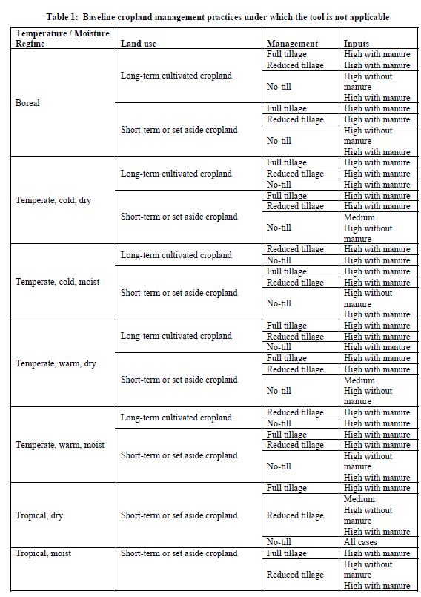
ตารางที่ 1 พื้นที่ที่มีการจัดการที่ดิน (ต่อ)
ตารางที่ 2 พื้นที่ที่มีการใส่วัสดุอินทรีย์ตามรายการ

ตารางที่ 3 SOC จำแนกตามเขตภูมิอากาศและชนิดดิน
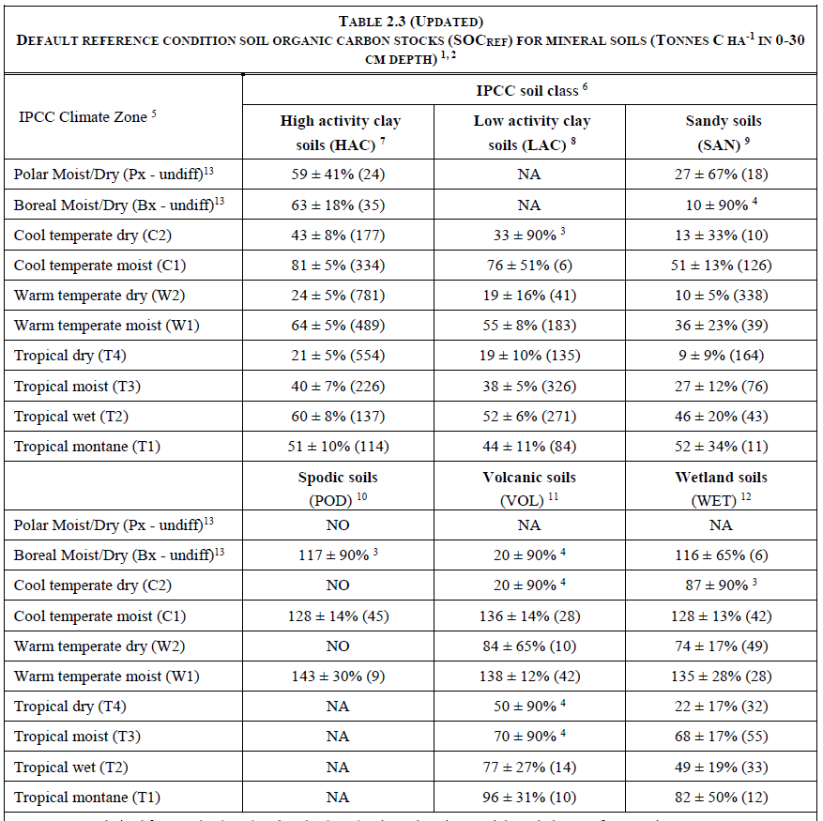
ที่มา 2019 Refinement to the 2006 IPCC Guidelines for National Greenhouse Gas Inventories
Chapter 2: Generic Methodologies Applicable to Multiple Land-Use Categories

ตารางที่ 4 การจัดการพื้นที่เกษตร
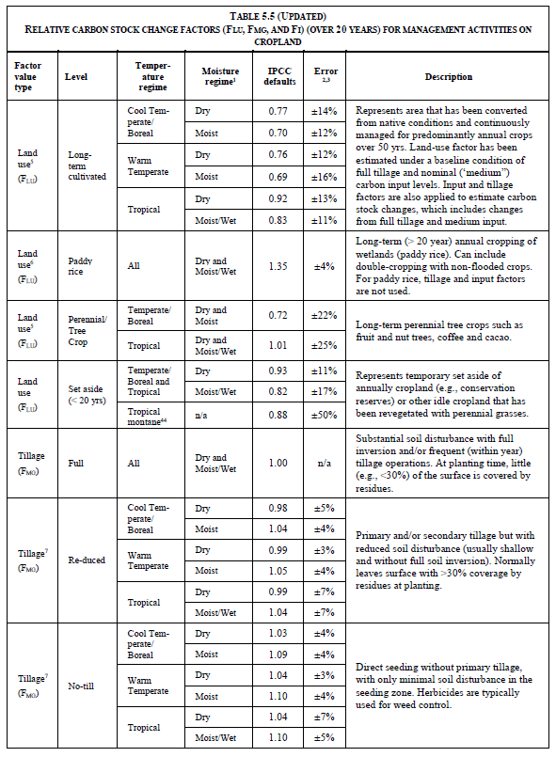

ตารางที่ 4 การจัดการพื้นที่เกษตร (ต่อ)
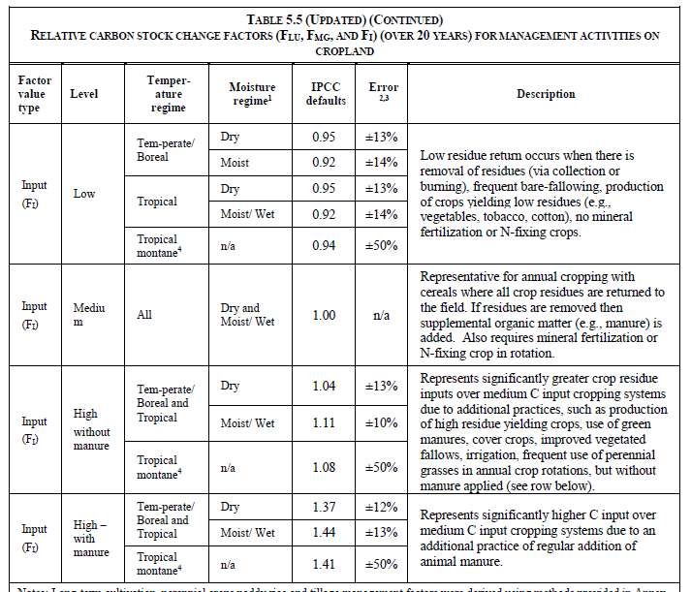
ที่มา 2019 Refinement to the 2006 IPCC Guidelines for National Greenhouse Gas Inventories
Chapter 5: Clopland

บันทึกการแก้ไข

ฉบับที่ | แก้ไขครั้งที่ | วันที่บังคับใช้ | รายการแก้ไข
01 | - | 25 พฤษภาคม 2565

